117218, г. Москва, ул. Кржижановского, 21/33
Тел.: 8 (495)625-65-68, (499)625-74-50.
www.цхп.рф, е-mail: 3583224@mail.ru, 12475880@mail.ru.

Перечень оборудования стандартных стендов
На XV Выставке-ярмарке мастеров и ремесленников России «ЖАР-ПТИЦА.ОСЕНЬ -2019» г. Москва, ЦВК «ЭКСПОЦЕНТР», павильон № 7 (зал 1)
№  п/п | Наименование оборудования | стандартная площадь
№  п/п | Наименование оборудования | менее 4 м ² | от 4 м ² | от 6 м ² | от 9 м² | от 12 м² | от 18 м² | от 24 м² | от 30 м²
Удостоверение участника  (постоянный пропуск) с 2 по 7 октября Выдается 1 (одно) на каждые полные 2 м² |  | 1 | 2 | 3 | 4 | 6 | 9 | 12 | 15
1 | Стол (код 311) 70*120 |  | 1 | 1 | 1 | 1 | 1 | 2 | 3
2 | Стул (код 303) | 1 | 2 | 2 | 2 | 3 | 4 | 4 | 6
3 | Светильник "Спот" (код 510) 100wt | 1 | 2 | 3 | 4 | 4 | 6 | 9 | 10
4 | Шкаф архивный_(код320) 1,0*0,5*0,7  либо стол 70*70  стол 70 | 1 |  | 1 | 1 | 1 | 2 | 2 | 2
5 | Витрина с подсветкой (код 398) 1,0*0,5*2,5 м |  |  | 1 | 1 | 2 | 2 | 3 | 3
6 | Витрина (код394)0,5*1,0*1,1м |  | 1 |  | 1 | 1 | 1 | 2 | 2
7 | Дверь раздвижная (код 260) |  |  |  | 1 | 1 | 1 | 1 | 1
8 | Вешалка настенная (код 331) |  | 1 | 1 | 1 | 1 | 1 | 2 | 3
9 | Корзина для мусора |  |  | 1 | 1 | 1 | 2 | 2 | 3
10 | Розетка 2kw, 220 V |  | 1 | 1 | 1 | 2 | 2 | 2 | 3
11 | Элемент стены (код 220) |  |  |  | 1 | 1 | 2 | 3 | 4
12 | Надпись на фризе | 15 знаков
13 | Ковровое покрытие | на всей площади стенда
Информацию по стоимости дополнительного оборудования можно уточнить на сайте: www.цхп.рф

Генеральный директор Т.П.Беляцкая

Комплектация типовых стендов:
2-3 кв.м | 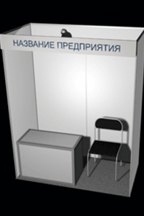
до 4 кв.м | 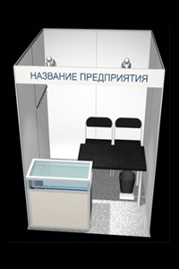
до 6 кв.м | 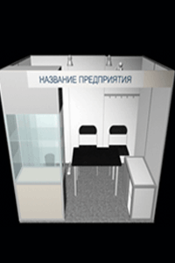
до 9 кв.м | 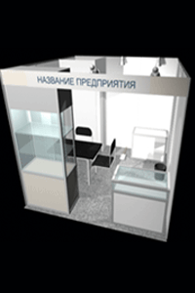
до 12 кв.м | 